**Шапелевич Антон (Szapiаlewicz Anton)**

8 ноября 1808 г – свидетель венчания Яна Курнеша с деревни Горелое с девкой Крыстыной Рандак с деревни Клинники (НИАБ 136-13-920, лист 14об, №11/1808-б (ориг)).

**НИАБ 136-13-920:** Лист 14об. **Метрическая запись №11/1808-б (ориг).**

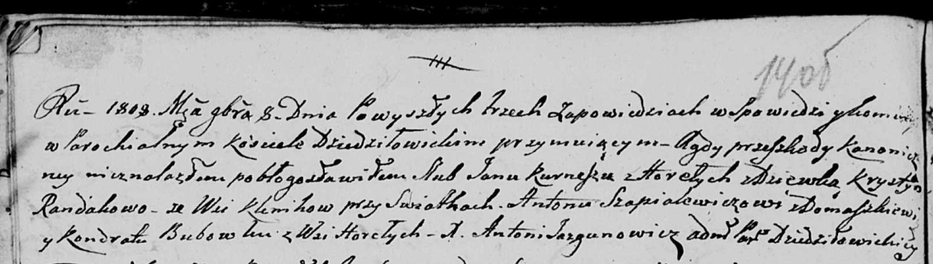

Дедиловичская Покровская церковь. 8 ноября 1808 года. Метрическая запись о венчании.

Kurnesz Jan – жених, с деревни Горелое.

Randakowa Krystyna – невеста, девка, с деревни Клинники.

Szapialewicz Anton – свидетель, с деревни Домашковичи.

Babowka Kondrat – свидетель, с деревни Горелое.

Jazgunowicz Antoni – ксёндз.